Муниципальное бюджетное учреждение дополнительного образования
«Центр внешкольной работы «Истоки» г. Челябинска

Методическая разработка

Экологическое воспитание
через творчество в объединении
«Этно-мастерская «Ирга»

Авторы: Пивер Мария Львовна
педагог дополнительного образования
МБУ ДО «ЦВР «Истоки»
Золотухина Лидия Борисовна
педагог-организатор
МБУ ДО «ЦВР «Истоки»

Челябинск, 2021
Аннотация
Актуальность воспитания бережного отношения к окружающей среде, к природным ресурсом в настоящее время не вызывает ни у кого сомнений. Предотвратить экологический кризис, уменьшить антропогенное влияние человечества на природу очень сложно, но необходимо. Способствует этому не только экологическое просвещение, формирующее экологическую культуру, но и практическая деятельность в этом направлении.
Участвуя в программе дополнительного образования «Сопряжение», учащиеся не только развивают свои творческие способности, но и формируют свои экологические представления о взаимосвязях в природе, о влиянии человека на окружающую среду. В это же время происходит формирование системы к практической деятельности по бережному отношению к природным ресурсам, к осознанному потреблению, к творческому применению знаний, в конечном счете, становление экологической культуры.
Важным фактором участия в проекте «Были старые футболки- стали новые сумки» стало желание детей участвовать в природоохранной деятельности. Челябинск - промышленный центр, в котором сохраняется напряженная экологическая обстановка. Работа в рамках данного проекта позволяет не только осуществлять воспитание наших учащихся, но и вызывает общественный резонанс, способствуя популяризации осознанного потребления.
Проект «Были старые футболки- стали новые сумки» является расширением учебной темы третьего года обучения дополнительной общеобразовательной общеразвивающей программы «Сопряжение», предназначена для детей младшего, среднего и старшего школьного возраста, построена с учетом их интересов, потребностей, познавательных и физических возможностей.
Данная методическая разработка может использоваться как в учреждениях дополнительного образования, так и во внеурочной деятельности общеобразовательныхз школ. В этом случае ткацкие станки могут заменяться куском картона необходимого размера.
Проект «Были старые футболки- стали новые сумки» предусматривает вовлечение учащихся в самостоятельный поиск и дискуссии, учит прогнозировать последствия своего поведения в природе, побуждает к творчеству.
Организуется разноплановая деятельность, отвечающая интересам и возможностям учащихся: исследовательская, практическая, проектная. Таким образом, одномоментные результаты по созданию вещи оставляют долговременный эффект.

Проект «Были старые футболки- стали новые сумки»
Цель: углубить экологические знания детей через развитие творческих способностей в форме проектной деятельности (индивидуальная защита проекта)
Задачи:
- продолжать формирование у детей чувства ответственности за состояние окружающей среды; развивать эмоционально-чувственную сферу личности;
-способствовать развитию мышления, творчества;
-формирование практических навыков осуществления проектной и исследовательской деятельность через творчество.
Время реализации проекта- 1 месяц. Возраст участников 7-15 лет.
Материалы, инструменты, приспособления: ткацкие станки разных размеров и модификаций или картон разного размера, швейная машинка, нитки №10 любого цвета, нитки №40, иглы для шитья, приспособления для ткачества (утки, пластиковые иглы), ножницы, старый трикотаж.
Ожидаемые результаты: участие в проекте
- будет способствовать формированию становлению экологической культуры учащегося, его познавательных, эстетических, эмоционально-нравственных отношений с окружающей природной средой;
- вызовет общественный резонанс, способствуя популяризации философии осознанного потребления;
- будет способствовать уменьшению загрязнения окружающей среды, путем использования многоразовых сумок, пеналов и других текстильных изделий.

Этапы реализации проекта:
1. Выявление проблемы.
2. Привлечение участников в рамках образовательной программы для решения данного проекта.
3. Определение цели и задач проекта.
4. Определение содержания проекта. Составление плана работы.
5. Определение необходимых ресурсов.
6. Проведение плановых мероприятий.
7. Анализ результатов работы.

Введение в проблематику:
- Давайте посмотрим на свою жизнь со стороны... Какие вещи нас окружают? Во что мы одеты? Как мы ходим за покупками? (Ответы детей) Вы наверняка замечали, что места для сбора мусора переполнены полиэтиленовыми пакета разных размеров и расцветок. Как вы думаете, эти пакеты разлагаются в земле? (Ответы детей). А вы видели какой непоправимый урон наносит полиэтилен и пластик подводным обитателям? (Демонстрация фотографий страдающих морских животных).
В силах каждого человека – взрослого и даже ребенка предотвратить это… Достаточно просто смастерить себе сумку для походов по магазинам и не пользоваться больше полиэтиленовыми пакетами. Когда ваша сумка износится, ее можно утилизировать, и она не причинит вреда земле и воде!
Как вы думаете, идея переработки старых вещей – это что-то новое, или она уже знакома людям? (ответы детей). Действительно, наши предки всегда бережно относились ко всем вещам. Они находили оригинальное применение даже тем вещам, которые невозможно было отремонтировать (зашить, подшить, надставить, заштопать и т.д.). Например, резали их на полоски и из получившихся «ниток» ткали и вязали: половики, дорожки, даже вальтрапы для лошадей.
- Ребята, вы знаете, что традиционно в наш кружок родители наших воспитанников, общественность приносят старые вещи, которые не привлекают больше своих хозяев. Я предлагаю вам устроить «мозговой штурм», чтобы придумать, как эти вещи сделать снова нужными, при этом мы должны удовлетворить реальную потребность в нужных вещах.
Результаты «мозгового штурма»:
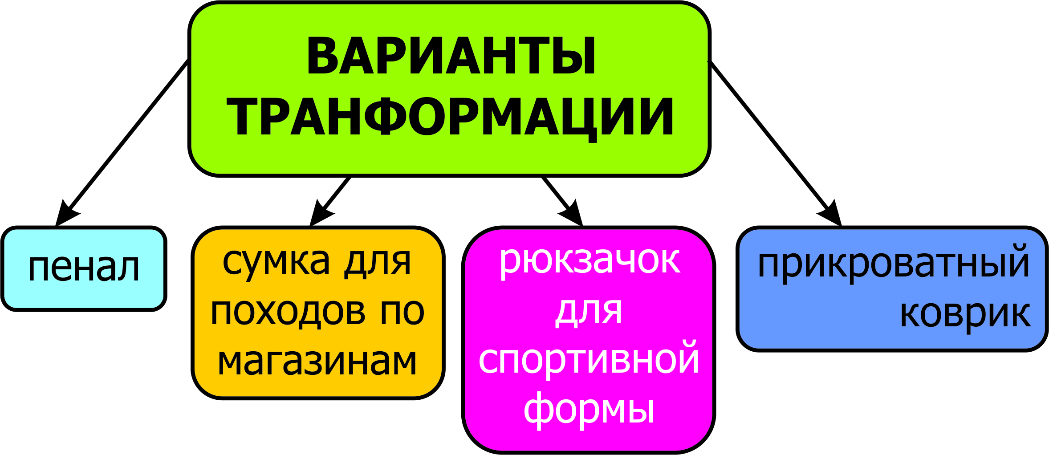
Рисунок 1.Разработка моделей предметов, сделанных из старых текстильных вещей
Проведение плановых мероприятий
В рамках реализации проекта были проведены мастер-классы по изготовлению сумок в технике ткачества. Учащиеся освоили данную технику, смогли создать учебные образцы.
Следующим шагом было обучение различным способам композиции разных по фактуре материалов, при этом большое внимание уделялось выразительности, красочности, прочности соединения. Дети самостоятельно изучали образцы сумок, пеналов, ковриков, собирая информацию в сети Интернет, анкетируя своих старших родственников.
Опираясь на результаты мозгового штурма, каждый участник выбрал необходимый ему предмет. Разрабатываемые детьми изделия могли быть использованы как ими лично, так и в качестве подарков для друзей и родственников.
Задуманные модели должны быть функциональными, то есть быть крепкими, вместительными, современными, должны иметь прочные швы, удобные ручки, должны выдерживать стирку в автоматической стиральной машине.
Далее ребята воплотили свои задумки на практике. С законченными работами ребята выступили с защитой перед своими товарищами, при этом был были сделаны видеоролики. Самые смелые участники разместили свои работы на сайте открытого регионального конкурса «Авоська 74» https://vk.com/contest_avoska74?from=quick_search
В результате реализации проекта
- успешно продолжилось формирование у детей чувства ответственности за состояние окружающей среды;
- произошло развитие эмоционально-чувственной сферы учащихся;
- реализовалась способность к развитию мышления, творчества;
-были успешно сформированы практические навыки осуществления проектной и исследовательской деятельность через творчество.

Анализ результатов реализации проекта
За время реализации проекта собран материал, который систематизируются и обобщается:
- Учащиеся изготовили сумки для походов по магазинам, что уменьшило экологическую нагрузку на определенном уровне;
- Приняли участие в городском конкурсе экологической рекламы «ЭкоРОСТ» г. Челябинск;
- Создали посты в социальной сети ВК по пропаганде осознанного потребления;
- Приняли участие в конкурсе Министерства экологии Челябинской области «Авоська 74»
- Участвовали в съёмке телевизионных сюжетов Челябинского областного телевидения и канала СТС - Челябинск.

Фотоотчёт защиты проекта
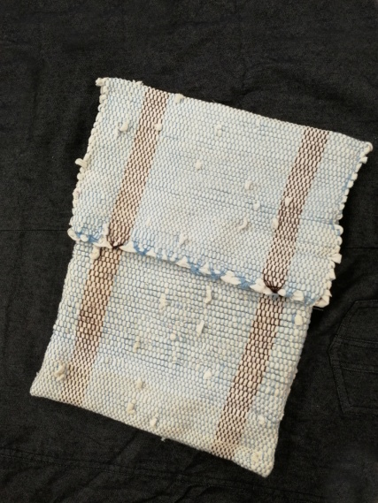
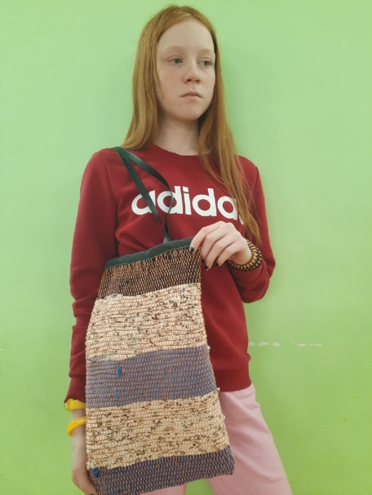
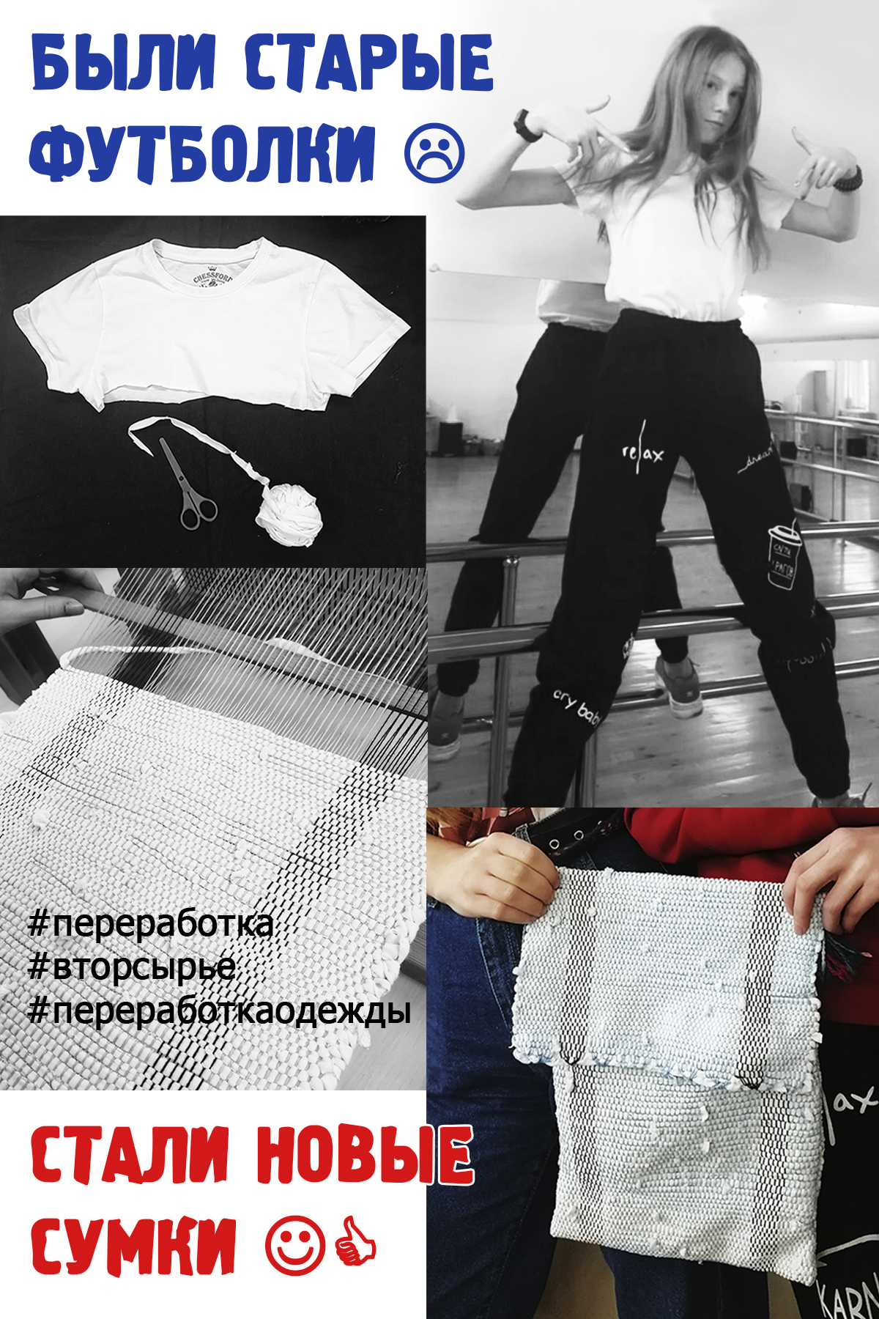
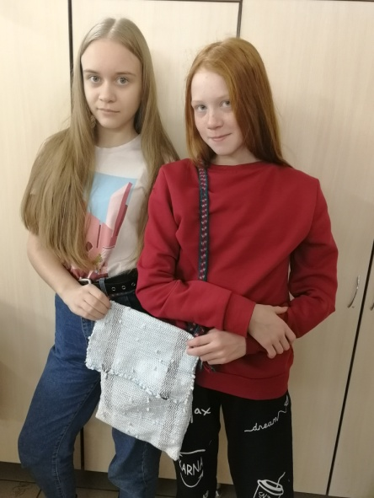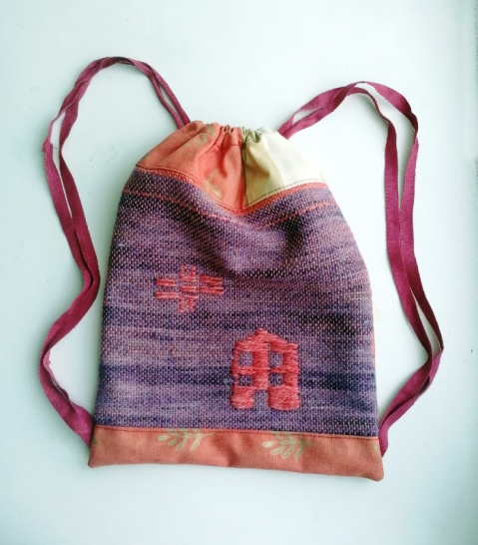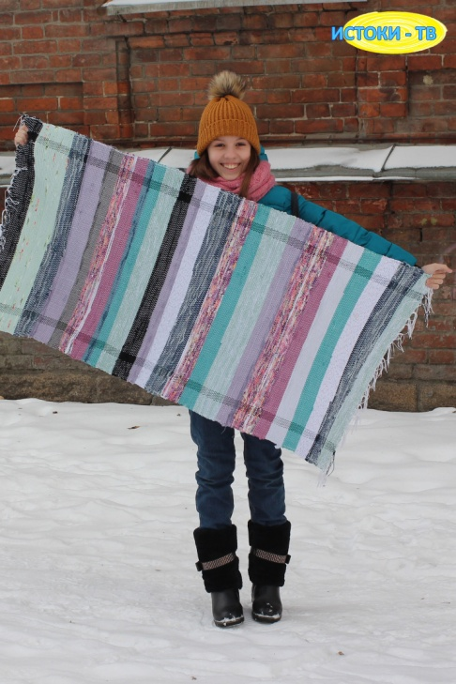
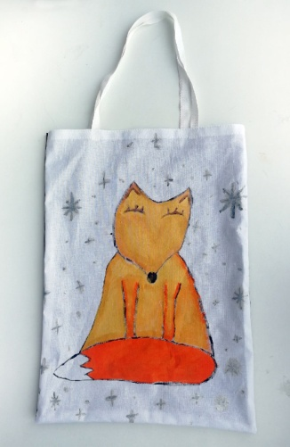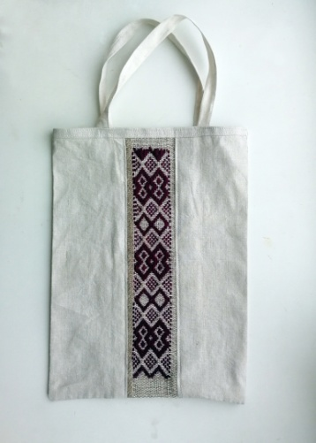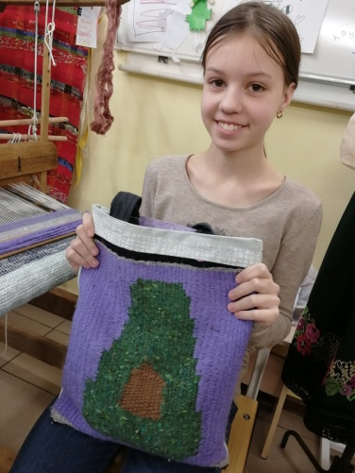
Игрушки и половички из старых текстильных вещей
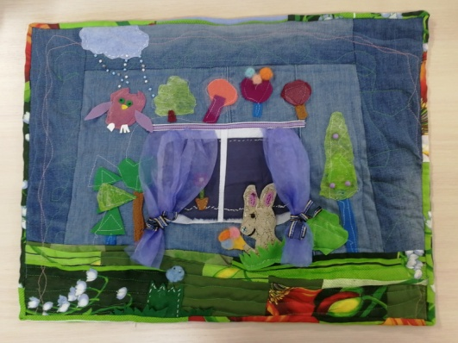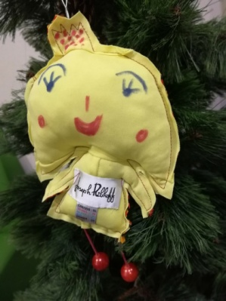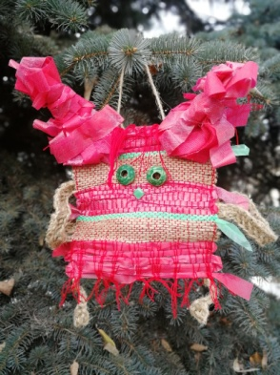
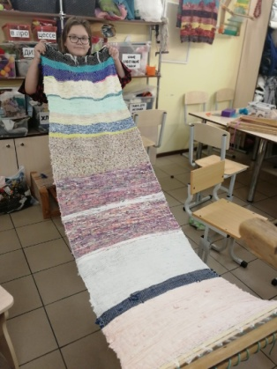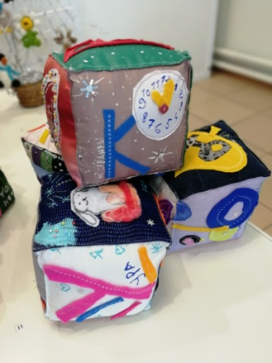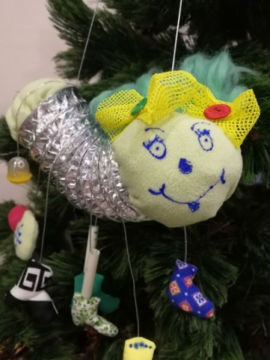

Ссылки на видеосюжеты на телевидении

https://www.1obl.ru/tv/vremya-novostey/vremya-novostey-ot-03-03-2021/mineko-provodit-konkurs-narodnogo-tvorchestva/?_utl_t=vk

https://vk.com/im?peers=528569553_49382790&sel=529795470&z=video529795470_456239062%2F1ab1081d999903f018

Ссылки на публикации в ВК

https://vk.com/piver?w=wall275729563_1482%2Fall
https://vk.com/rodnik166750615?w=wall-166750615_216%2Fall

